投标文件

正本

项目名称：定安县人民法院干警膳食中心改造项目
项目编号：HXY2017-057
投标单位：海口荣伟业厨房设备有限公司
联系人姓名：李亚晓
联系电话：13637595378

目 录
- 响应承诺函 ..................................1
- 法定代表人授权委托书 ........................2
附件： .......................................2
法定代表人身份证..........................3
授权代表人身份证..........................3
- 资格申明信 ..................................4
- 报价一览表 ..................................5
- 报价明细表 ..............................6 - 14
- 技术响应情况表 .........................15 - 25
- 售后服务承诺 ...............................26
- 公司资质材料 ...........................27 - 30
1、 营业执照 ................................27
2、 税收证明 ................................28
3、 社保证明 ................................29
4、 保证金证明 ..............................30
九、 现场勘踏确认函 .............................31

一、 响应承诺函
致：海南和信源招标代理有限公司
根据贵单位定安县人民法院干警膳食中心改造项目（项目编号：HXY2017-057）的响应邀请函，正式授权下述签字人姓名：李亚晓 职务：职员 代表供应商 海口荣伟业厨房设备有限公司 ，提交纸质响应文件正本一式一份，副本一式二份。
本公司谨此承诺并声明：
1、同意并接受询价通知书的各项条款要求，遵守文件中的各项规定，按询价通知书的要求响应。
2、本响应文件的有效期为从递交响应文件截止日期起计算的60天，在此期间，本响应文件将始终对我们具有约束力，并可随时被接受澄清。如果我们成交，本响应文件在此期间之后将继续保持有效。
3、我方已经详细地阅读了全部询价通知书及其附件，包括澄清及参考文件。我方已完全清晰理解询价通知书的要求，不存在任何含糊不清和误解之处，同意放弃对这些文件所提出的异议和质疑的权利。
4、我方已毫无保留地向贵方提供一切所需的证明材料。不论在任何时候，将按贵方要求如实提供一切补充材料。
5、我方承诺在本次响应中提供的一切文件，无论是原件还是复印件均为真实和准确的，绝无任何虚假、伪造和夸大的成份，否则，愿承担相应的后果和法律责任。
6、我方完全服从和尊重询价小组所作的评审结果，同时清楚理解到响应报价最低并不一定获得成交资格。
7、我方同意按询价通知书规定向贵司缴纳响应保证金，如果获得成交资格并按《成交通知书》的要求，如期签订合同并履行其一切责任和义务。
8、我方在参与本次询价采购活动中，不以任何不当手段影响、串通、排斥有关当事人或谋取、施予非法利益，如有不当行为，愿承担此行为所造成的不利后果和法律责任。
供应商名称： 海口荣伟业厨房设备有限公司（公 章） 法定代表人：
被授权人： 职 务： 职员
承诺日期： 年 月 日

二、 法定代表人授权委托书
致：海南和信源招标代理有限公司
海口荣伟业厨房设备有限公司 在下面签字的（法定代表人）姓名：张永新 职务： 经理 代表本公司授权下面签字的（被授权代表）姓名：李亚晓 职务： 职员 为本公司的合法代理人，就定安县人民法院的定安县人民法院干警膳食中心改造项目（项目编号：HXY2017-057）进行响应，以本公司的名义处理一切与之相关的事务。
本授权书自 年 月 日至 年 月 日内签字有效，特此声明。
供应商名称：海口荣伟业厨房设备有限公司（公章） 营业执照号码： 91460100573059499R
法定代表人： （亲笔签名） 联系电话： 13907693005
职 务： 经理 身份证号码： 440526197106070010
被授权人： （亲笔签名） 联系电话： 13637595378
职 务： 职员 身份证号码： 460034199005243010
生效日期： 年 月 日
附件：

法定代表人证件：
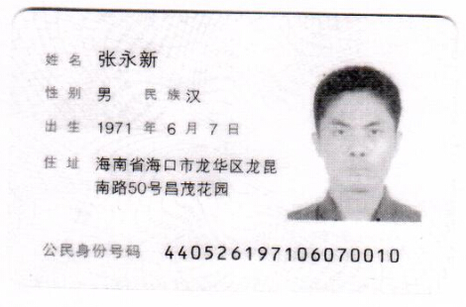
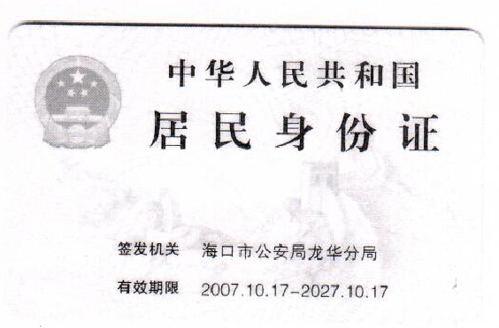

被授权人证件：

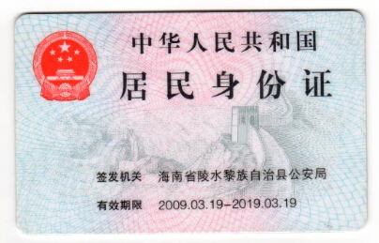
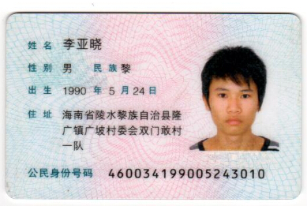

三、 资格申明信
致：海南和信源招标代理有限公司
为响应贵公司组织的定安县人民法院干警膳食中心改造项目（项目编号：HXY2017-057）货物及服务的询价采购活动，我公司愿意参与报价。
我公司在法律、财务和运作上符合询价通知书对供应商的资格要求，提供“用户需求书”中全部的货物及相关服务，提交的所有文件和全部说明是真实的和正确的。
我公司理解贵公司可能还要求提供更进一步的资格资料，并愿意应贵公司的要求提交。
我公司在参加本次政府采购活动前三年内，在经营活动中没有重大事故、违法记录。

供应商名称： 海口荣伟业厨房设备有限公司（公章）
法定代表人或被授权人：
申明日期： 年 月 日

四、 报价一览表
（独立信封另密封一份）
项目名称 | 定安县人民法院干警膳食中心改造项目
响应报价总计 | （小写）： 318500.00  （大写）： 叁拾壹万捌仟伍佰元整
交付时间 | 合同签订生效之日起 30 天内。
备 注

供应商名称： 海口荣伟业厨房设备有限公司 （公章）

被授权人：

五、报价明细表
序号 | 货物名称 | 品牌规格型号 |  | 产地/制造厂商 |  | 数量 |  | 单位 |  | 单价（元） | 总价（元）
用品项
1 | 3650W三角电饭煲 |  | 三角牌、3650W |  | 广东 |  | 2 | 台 |  | 650 | 1300
2 | 36cm平底不粘锅 |  | 36cm |  | 广东 |  | 2 | 个 |  | 200 | 400
3 | 80号土锅 |  | 口径28，高度26 |  | 广东 |  | 2 | 个 |  | 500 | 1000
4 | 32cm爱妻高压锅 |  | 32cm |  | 浙江 |  | 2 | 个 |  | 380 | 760
5 | 恒联12型台式绞肉机 |  | 恒联 |  | 广东 |  | 1 | 台 |  | 1300 | 1300
6 | 300KG钢劳动车 |  | 300KG |  | 广东 |  | 2 | 台 |  | 930 | 1860
7 | 彩塘55cm不锈钢盆 |  | 55cm |  | 广东 |  | 5 | 个 |  | 55 | 275
8 | 4号周转箩 |  | 685*480*370mm |  | 广东 |  | 5 | 个 |  | 120 | 600
9 | 03方筛 |  | 565*415mm |  | 广东 |  | 5 | 个 |  | 32 | 160
10 | 东南50*50*1.2钢桶 |  | 50*50*1.2 |  | 广东 |  | 4 | 个 |  | 450 | 1800
11 | 加厚小方巾 |  |  |  | 广东 |  | 60 | 条 |  | 6 | 360
12 | 8’’顺念汤勺 |  | 8’’ |  | 广东 |  | 10 | 个 |  | 25 | 250
13 | 彩塘11寸厚油盆 |  | 11寸 |  | 广东 |  | 5 | 个 |  | 65 | 325
14 | 东南八格日式味盒 |  |  |  | 广东 |  | 3 | 个 |  | 190 | 570
15 | 彩塘20cm味盅 |  | 20cm |  | 广东 |  | 8 | 个 |  | 16 | 128
16 | 11.5葵花碗 |  | 11.5cm |  | 广东 |  | 200 | 个 |  | 10 | 2000
17 | 顺念钢汤勺 |  |  |  | 广东 |  | 100 | 个 |  | 10 | 1000
18 | 不锈钢筷子 |  |  |  | 广东 |  | 200 | 双 |  | 3.5 | 700
19 | 1号伟业炒勺 |  | 1号 |  | 广东 |  | 6 | 个 |  | 29 | 174
20 | 1号伟业锅铲 |  | 1号 |  | 广东 |  | 3 | 个 |  | 29 | 87
21 | 松林特大铁木砧板 |  |  |  | 广东 |  | 3 | 块 |  | 500 | 1500
22 | 大钢漏勺 |  |  |  | 广东 |  | 10 | 个 |  | 45 | 450
23 | 十八子1号片刀 |  | 1号 |  | 广东阳江 |  | 2 | 把 |  | 150 | 300
24 | 十八子1号骨刀 |  | 1号 |  | 广东阳江 |  | 1 | 把 |  | 93 | 93
25 | 十八子1号钢刀 |  | 1号 |  | 广东阳江 |  | 2 | 把 |  | 60 | 120
26 | 100L珠江桶 |  | 100L |  | 广东 |  | 4 | 个 |  | 130 | 520
27 | 72cm大红盆 |  | 72cm |  | 广东 |  | 2 | 个 |  | 70 | 140
28 | 1号珠江周转箱 |  | 720*450*180mm |  | 广东 |  | 5 | 个 |  | 75 | 375
29 | 永丰古形烟盅 |  |  |  | 广东 |  | 20 | 个 |  | 6 | 120
30 | 永丰大号汤碗 |  |  |  | 广东 |  | 10 | 个 |  | 45 | 450
31 | 永丰大号汤勺 |  |  |  | 广东 |  | 10 | 个 |  | 30 | 300
32 | 13cm宫廷碗 |  | 13cm |  | 广东 |  | 200 | 个 |  | 15 | 300
33 | 金圣14寸浅式盘 |  | 14寸 |  | 广东 |  | 10 | 个 |  | 46 | 460
34 | 金圣14寸正德盘 |  | 14寸 |  | 广东 |  | 10 | 个 |  | 54 | 540
35 | 金圣16寸旦形厚边盘 |  | 16寸 |  | 广东 |  | 10 | 个 |  | 48 | 480
36 | 永丰12寸鲍鱼盘 |  | 12寸 |  | 广东 |  | 10 | 个 |  | 28 | 280
37 | 雅玉14寸鱼盘 |  | 14寸 |  | 广东 |  | 10 | 个 |  | 28 | 280
38 | 28号浅煲 |  | 康舒 |  | 江西 |  | 10 | 个 |  | 55 | 550
39 | 雅玉128号酒精炉 |  |  |  | 广东 |  | 10 | 个 |  | 100 | 1000
40 | 雅玉10寸平盘 |  | 10寸 |  | 广东 |  | 20 | 个 |  | 17 | 340
41 | 6寸富贵水果盘 |  | 6寸 |  | 广东 |  | 20 | 个 |  | 8 | 160
42 | 14寸圆形梅花炉 |  | 14寸 |  | 广东 |  | 10 | 个 |  | 100 | 1000
43 | 永丰10寸饭盘 |  | 10寸 |  | 广东 |  | 20 | 个 |  | 18 | 360
44 | 2.6米开孔电动橡木餐桌（010号） |  | 2.6m |  | 广东 |  | 1 | 张 |  | 15700 | 15700
45 | 040软包椅 |  |  |  | 广东 |  | 12 | 张 |  | 660 | 7920
46 | 新款每位电磁炉 |  |  |  | 广东 |  | 12 | 个 |  | 210 | 2520
47 | 新款每位不锈钢锅仔 |  |  |  | 广东 |  | 12 | 个 |  | 89 | 1068
48 | 新款每位不锈钢汤勺 |  |  |  | 广东 |  | 12 | 个 |  | 15 | 180
49 | 2米实木餐桌（011号） |  | 2m |  | 广东 |  | 5 | 张 |  | 5500 | 27500
50 | 实木宫廷椅 |  |  |  | 广东 |  | 50 | 张 |  | 350 | 17500
51 | 红酒分酒器 |  |  |  | 广东 |  | 3 | 个 |  | 98 | 294
52 | 白酒分酒器 |  |  |  | 广东 |  | 18 | 个 |  | 28 | 504
53 | 厚底喇叭杯 |  |  |  | 广东 |  | 15 | 个 |  | 3 | 45
54 | 红酒杯 |  |  |  | 广东 |  | 15 | 个 |  | 16 | 240
55 | 8安直身杯 |  |  |  | 广东 |  | 30 | 个 |  | 12 | 360
56 | 分更 |  |  |  | 广东 |  | 30 | 个 |  | 20 | 600
57 | 斜纹金头筷子 |  |  |  | 广东 |  | 20 | 个 |  | 10 | 200
58 | 果汁扎壶 |  |  |  | 广东 |  | 6 | 个 |  | 45 | 270
59 | 密胺60x40 饭盆 |  | 60x40 |  | 四川 |  | 10 | 个 |  | 46 | 460
60 | 密胺长方盘 |  |  |  | 四川 |  | 10 | 个 |  | 180 | 1800
61 | 密胺正方盘 |  |  |  | 四川 |  | 10 | 个 |  | 150 | 1500
62 | 02方筛 |  | 390*310*130 |  | 广东 |  | 10 | 个 |  | 26 | 260
63 | 康庭二层毛巾消毒柜 |  |  |  | 广东 |  | 1 | 台 |  | 800 | 800
64 | 13寸钢港装炸厘 |  | 13寸 |  | 广东 |  | 2 | 个 |  | 75 | 150
65 | 12寸密装油隔 |  | 12寸 |  | 广东 |  | 2 | 个 |  | 38 | 76
66 | 大油石 |  |  |  | 广东 |  | 2 | 个 |  | 38 | 76
67 | 精装竹锅扫 |  |  |  | 广东 |  | 10 | 把 |  | 10 | 100
68 | 清腾加厚1.5尺炒锅 |  | 1.5尺 |  | 广东 |  | 3 | 个 |  | 55 | 165
69 | 诺威914保鲜纸 |  |  |  | 广东 |  | 3 | 卷 |  | 100 | 300
70 | 8103保鲜盒 |  |  |  | 广东 |  | 10 | 个 |  | 45 | 450
71 | 岩谷卡式炉 |  |  |  | 广东 |  | 10 | 台 |  | 270 | 2700
72 | 岩谷卡式气 |  |  |  | 广东 |  | 2 | 箱 |  | 450 | 900
73 | 十八子强力剪 |  |  |  | 广东 |  | 2 | 把 |  | 18 | 36
74 | 雅玉10寸正方平板盘 |  | 10寸 |  | 广东 |  | 30 | 个 |  | 85 | 2550
75 | 珍珠花7.25浅式盘 |  |  |  | 广东 |  | 30 | 个 |  | 39 | 1170
76 | 珍珠花茶杯连碟 |  |  |  | 广东 |  | 30 | 个 |  | 105 | 3150
77 | 珍珠花指印勺 |  |  |  | 广东 |  | 30 | 个 |  | 11 | 330
78 | 珍珠花翅碗 |  |  |  | 广东 |  | 30 | 个 |  | 50 | 1500
79 | 珍珠花4寸饭碗 |  | 4寸 |  | 广东 |  | 30 | 个 |  | 29 | 870
80 | 珍珠花两用筷架 |  |  |  | 广东 |  | 30 | 个 |  | 24 | 720
81 | 珍珠花牙签筒 |  |  |  | 广东 |  | 2 | 个 |  | 36 | 72
82 | 珍珠花直筒茶壶 |  |  |  | 广东 |  | 2 | 个 |  | 210 | 420
83 | 珍珠花味碟 |  |  |  | 广东 |  | 30 | 个 |  | 16 | 480
84 | 珍珠花酱醋壶 |  |  |  | 广东 |  | 2 | 个 |  | 51 | 102
85 | 珍珠花毛巾碟 |  |  |  | 广东 |  | 30 | 个 |  | 76 | 2280
86 | 珍珠花每位翅盅 |  |  |  | 广东 |  | 30 | 个 |  | 264 | 7920
87 | 大理石双门消毒配餐柜 |  |  |  | 广东 |  | 1 | 台 |  | 2400 | 2400
88 | 2003惠尔信餐车 |  |  |  | 广东 |  | 2 | 台 |  | 600 | 1200
89 | 收餐桶 |  |  |  | 广东 |  | 1 | 套 |  | 250 | 250
90 | 铭新密胺10寸鲍鱼碟（8110） |  | 10寸 |  | 四川 |  | 10 | 个 |  | 25 | 250
91 | 铭新密胺12寸平盘（D11008) |  | 12寸 |  | 四川 |  | 10 | 个 |  | 26 | 260
92 | 铭新密胺12寸浅式盘(D012) |  | 12寸 |  | 四川 |  | 10 | 个 |  | 36 | 360
93 | 铭新密胺12寸厚边鱼盘（P1603） |  | 12寸 |  | 四川 |  | 10 | 个 |  | 60 | 600
94 | 铭新密胺12寸旦形珠边鱼盘（P31102） |  | 12寸 |  | 四川 |  | 10 | 个 |  | 50 | 500
95 | 铭新密胺10寸正方玉兰铁板（D10007） |  | 10寸 |  | 四川 |  | 10 | 个 |  | 70 | 700
96 | 铭新密胺11寸莲花盘（A1068） |  | 11寸 |  | 四川 |  | 10 | 个 |  | 60 | 600
97 | 铭新密胺12寸反边斜纹盘（H-11050） |  | 12寸 |  | 四川 |  | 10 | 个 |  | 56 | 560
98 | 黄边长袖工衣 |  |  |  | 广东 |  | 3 | 条 |  | 50 | 150
99 | 黄边短袖工衣 |  |  |  | 广东 |  | 3 | 条 |  | 50 | 150
100 | 黄边厨帽 |  |  |  | 广东 |  | 25 | 顶 |  | 5 | 125
101 | 之条锅架 |  |  |  | 广东 |  | 2 | 个 |  | 25 | 50
102 | 防滑托盘 |  |  |  | 广东 |  | 2 | 个 |  | 65 | 130
103 | 长耐热手套 |  |  |  | 广东 |  | 1 | 双 |  | 45 | 45
104 | 短耐热手套 |  |  |  | 广东 |  | 2 | 双 |  | 35 | 70
105 | 透明口罩 |  |  |  | 广东 |  | 1 | 个 |  | 100 | 100
106 | 双层工作台 |  | 1000*500*800 |  | 广东 |  | 1 | 张 |  | 2000 | 2000
107 | 金头筷子 |  |  |  | 广东 |  | 20 | 双 |  | 10 | 200
108 | 珍珠汤勺（指印勺） |  |  |  | 广东 |  | 20 | 个 |  | 10 | 200
109 | 厚底喇叭杯 |  |  |  | 广东 |  | 30 | 个 |  | 5 | 150
110 | 1.8米实木餐桌 |  | 1.8m |  | 广东 |  | 1 | 张 |  | 6000 | 6000
111 | 实木宫廷椅 |  |  |  | 广东 |  | 10 | 张 |  | 400 | 4000
112 | 1.2米桌面玻璃转盘 |  | 1.2m |  | 广东 |  | 1 | 张 |  | 380 | 380
113 | 顺念勺子 |  |  |  | 广东 |  | 50 | 个 |  | 10 | 500
设备项
1 | 不锈钢低层油网式烟罩 |  | L*1000*400 |  | 海南 |  | 6 |  | 米 | 1200 | 7200
2 | 单头矮脚炉 |  | 700*700*500+300 |  | 广东 |  | 1 |  | 台 | 2000 | 2000
3 | 万能蒸柜（三十火排） |  | 900*950*1800 |  | 广东 |  | 1 |  | 台 | 9500 | 9500
4 | 十二盘电蒸饭柜 |  | 680*550*1350 |  | 广东 |  | 1 |  | 台 | 3500 | 3500
5 | 六头平头炉 |  | 950*800*800+180 |  | 广东 |  | 1 |  | 台 | 3000 | 3000
6 | 炉灶拼台 |  | 300*950*800+300 |  | 海南 |  | 2 |  | 个 | 450 | 900
7 | 双头单尾小炒炉 |  | 1800*950*1250 |  | 广东 |  | 1 |  | 台 | 5000 | 5000
8 | 双层操作台 |  | 650*450*800 |  | 海南 |  | 1 |  | 个 | 1000 | 1000
9 | 不锈钢双通道打荷台 |  | 1500*750*800 |  | 海南 |  | 2 |  | 张 | 3000 | 6000
10 | 不锈钢平推墙柜 |  | 1500*300*300 |  | 海南 |  | 2 |  | 个 | 1500 | 3000
11 | 不锈钢双通道打荷台 |  | 1800*750*800 |  | 海南 |  | 1 |  | 张 | 3500 | 3500
12 | 不锈钢双星单板肉类加工池 |  | 1800*750*800+120 |  | 海南 |  | 1 |  | 个 | 2300 | 2300
13 | 不锈钢双层砧板工作台 |  | 1800*750*800+120 |  | 海南 |  | 1 |  | 张 | 2300 | 2300
14 | 不锈钢单层挂墙层板 |  | 1800*300*300 |  | 海南 |  | 2 |  | 个 | 800 | 1600
15 | 不锈钢四层放菜架 |  | 900*400*1600 |  | 海南 |  | 1 |  | 个 | 1500 | 1500
16 | 订制双大星洗菜台 |  | 1600*750*800+120 |  | 海南 |  | 1 |  | 个 | 2600 | 2600
17 | 不锈钢高身储物柜 |  | 1200*500*1600 |  | 海南 |  | 1 |  | 台 | 4200 | 4200
18 | 不锈钢收残柜 |  | 1000*600*800 |  | 海南 |  | 1 |  | 个 | 1800 | 1800
19 | 不锈钢四层放碗架 |  | 1000*400*1600 |  | 海南 |  | 1 |  | 个 | 1500 | 1500
20 | 不锈钢三星洗刷池 |  | 1800*750*800+120 |  | 海南 |  | 1 |  | 个 | 2300 | 2300
21 | 不锈钢单层工作台 |  | 1000*400*800 |  | 海南 |  | 1 |  | 个 | 1500 | 1500
22 | 四门双温双控高身冷藏柜 |  | 1220*760*1920 |  | 广东 |  | 2 |  | 台 | 5500 | 11000
23 | 不锈钢四层放碗架 |  | 1200*500*1600 |  | 海南 |  | 4 |  | 个 | 1300 | 5200
24 | 不锈钢收碗筷车 |  | 800*700*800 |  | 海南 |  | 1 |  | 台 | 2800 | 2800
25 | 不锈钢收残车 |  | 800*700*800 |  | 海南 |  | 1 |  | 个 | 2500 | 2500
26 | 不锈钢保温汤桶车连台 |  | 500*500*900 |  | 海南 |  | 1 |  | 个 | 2000 | 2000
27 | 不锈钢保温饭桶车连台 |  | 500*500*900 |  | 海南 |  | 1 |  | 个 | 2000 | 2000
28 | 双头电热开水器(连架) |  | 6KW |  | 广东 |  | 1 |  | 台 | 2800 | 2800
29 | 光波双开门热风循环消毒柜 |  | 1300*630*1940 |  | 广东 |  | 1 |  | 台 | 11500 | 11500
30 | 不锈钢异形洗手槽 |  | 1600*500*800+120 |  | 海南 |  | 1 |  | 个 | 2500 | 2500
31 | 不锈钢双层工作台 |  | 1000*500*800 |  | 海南 |  | 1 |  | 台 | 1800 | 1800
32 | 不锈钢炉灶后封板 |  | L*1000*20 |  | 海南 |  | 5.85 |  | 米 | 500 | 2925
33 | 镀锌板外置油烟管 |  | 500*600 |  | 海南 |  | 20 |  | 米 | 260 | 5200
34 | 镀锌板烟管弯头 |  | 500*600 |  | 海南 |  | 2 |  | 个 | 340 | 680
35 | 镀锌板大小变头 |  | 500*500/750*910 |  | 海南 |  | 2 |  | 个 | 360 | 720
36 | 角钢法兰 |  | 500*600 |  | 海南 |  | 24 |  | 副 | 70 | 1680
37 | 低噪音柜式油烟机 |  | 5.5KW-20寸/380v |  | 海南 |  | 1 |  | 台 | 6000 | 6000
38 | 油烟机支底座架及减震装置 |  |  |  | 海南 |  | 1 |  | 套 | 1300 | 1300
39 | 缺相保护装置 |  | 40A |  | 海南 |  | 1 |  | 套 | 1000 | 1000
40 | 环保油烟静电处理器（低空排放型） |  | 柯蓝 |  | 广东 |  | 1 |  | 台 | 9500 | 9500
41 | 油烟静电处理器底座支架 |  |  |  | 海南 |  | 1 |  | 个 | 850 | 850
42 | 管道帆布援接口 |  |  |  | 海南 |  | 1 |  | 个 | 200 | 200
43 | 安装五金配件 |  |  |  | 海南 |  | 1 |  | 项 | 3500 | 3500
44 | 送鲜风轴流风机 |  | 750W |  | 广东 |  | 1 |  | 台 | 1200 | 1200
45 | 送鲜风镀锌管 |  | 400*300 |  | 海南 |  | 7 |  | 米 | 400 | 2800
46 | 镀锌板弯头 |  | 500*500 |  | 海南 |  | 1 |  | 个 | 600 | 600
47 | 不锈钢送风口 |  | 260Ø |  | 海南 |  | 12 |  | 个 | 85 | 1020
48 | 管道帆布援接口 |  |  |  | 海南 |  | 1 |  | 个 | 100 | 100
49 | 安装五金配件 |  |  |  | 海南 |  | 1 |  | 项 | 500 | 500
50 | 煤气瓶储存区 |  | 1400*800*1800 |  | 海南 |  | 1 |  | 项 | 4000 | 4000
51 | 带止回阀双接头高压煤气胶管 |  |  |  | 日本 |  | 3 |  | 条 | 280 | 840
52 | 费希尔减压阀 |  |  |  | 美国 |  | 1 |  | 个 | 2000 | 2000
53 | 珐琅过滤器 |  |  |  | 韩国 |  | 1 |  | 个 | 950 | 950
54 | 无缝钢管 |  |  |  | 海南 |  | 15 |  | 米 | 200 | 3000
55 | 不锈钢球阀 |  |  |  | 海南 |  | 1 |  | 个 | 650 | 650
56 | 志清球阀 |  |  |  | 海南 |  | 8 |  | 个 | 100 | 800
57 | 管道抽真空、弯头、珐琅驳接 |  |  |  | 海南 |  | 1 |  | 项 | 1500 | 1500
58 | 五金配件及管道防腐 |  |  |  | 海南 |  | 1 |  | 项 | 1000 | 1000
59 | 不锈钢螺纹燃气驳接管 |  |  |  | 海南 |  | 5 |  | 条 | 70 | 350
投标报价总计 |  |  |  |  | （小写）： 318500.00  （大写）： 叁拾壹万捌仟伍佰元整
供应商名称： 海口荣伟业厨房设备有限公司 （公章）
被授权人：

六、 技术响应情况表
说明：供应商必须仔细阅读询价通知书中所有技术规范条款和相关功能要求，并对所有技术规范和功能条目列入下表，未列入下表的视作报价人不响应。带★的指标列入下表时，必须在指标前面保留★，否则视为不响应。供应商必须根据所投货物的实际情况如实填写，如发现有虚假描述的，该响应文件无效，并报政府采购主管部门严肃处理，并没收其响应保证金。
序号 | 货物名称 | 原技术规范主要条款描述 | 供应商技术规范描述 | 偏离情况说明  （＋/-/=）
1 | 3650W三角电饭煲 | 功率：3650W  满足20人左右的饭量 | 功率：3650W  满足20人左右的饭量 | =
2 | 36cm平底不粘锅 | 直径：36cm  美国特氟龙涂料 | 直径：36cm  美国特氟龙涂料 | =
3 | 80号土锅 |  | 口径28，高度26 | =
4 | 32cm爱妻高压锅 | 直径：32cm | 直径：32cm | =
5 | 恒联12型台式绞肉机 | 生产能力：120kg/h  电压：220v | 生产能力：120kg/h  电压：220v | =
6 | 300KG钢劳动车 | 承重：300KG | 承重：300KG | =
7 | 彩塘55cm不锈钢盆 |  | 直径：55cm | =
8 | 4号周转箩 |  | 外尺寸：685*480*370mm | =
9 | 03方筛 |  | 尺寸：565*415mm | =
10 | 东南50*50*1.2钢桶 | 尺寸：50*50  厚度：1.2mm | 尺寸：50*50  厚度：1.2mm | =
11 | 加厚小方巾 |  | 纯棉面料 | =
12 | 8’’顺念汤勺 | 8’’ | 8’’ | =
13 | 彩塘11寸厚油盆 | 11寸 | 11寸 | =
14 | 东南八格日式味盒 | 8个储料盒 | 8个储料盒 | =
15 | 彩塘20cm味盅 | 20cm | 20cm | =
16 | 11.5cm 葵花碗 | 11.5cm | 11.5cm | =
17 | 顺念钢汤勺 | 优质不锈钢 | 优质不锈钢 | =
18 | 不锈钢筷子 | 优质不锈钢 | 优质不锈钢 | =
19 | 1号伟业炒勺 | 优质不锈钢 | 优质不锈钢 | =
20 | 1号伟业锅铲 | 优质不锈钢 | 优质不锈钢 | =
21 | 松林特大铁木砧板 | 优质木料 | 优质木料 | =
22 | 大钢漏勺 | 优质不锈钢 | 优质不锈钢 | =
23 | 十八子1号片刀 | 十八子  优秀不锈钢 | 十八子  优质不锈钢 | =
24 | 十八子1号骨刀 | 十八子  优秀不锈钢 | 十八子  优秀不锈钢 | =
25 | 十八子1号钢刀 | 十八子  优秀不锈钢 | 十八子  优秀不锈钢 | =
26 | 100L珠江桶 | 容量：100L | 容量：100L | =
27 | 72cm大红盆 | 72cm | 72cm | =
28 | 1号珠江周转箱 |  | 外尺寸：720*450*180 | =
29 | 永丰古形烟盅 | 优质陶瓷 | 优质陶瓷 | =
30 | 永丰大号汤碗 | 优质陶瓷 | 优质陶瓷 | =
31 | 永丰大号汤勺 | 优质陶瓷 | 优质陶瓷 | =
32 | 13cm宫廷碗 | 13cm | 13cm | =
33 | 金圣14寸浅式盘 | 14寸 | 14寸 | =
34 | 金圣14寸正德盘 | 14寸 | 14寸 | =
35 | 金圣16寸旦形厚边盘 | 16寸 | 16寸 | =
36 | 永丰12寸鲍鱼盘 | 12寸 | 12寸 | =
37 | 雅玉14寸鱼盘 | 14寸 | 14寸 | =
38 | 28号浅煲 |  | 口径28cm，高度7cm | =
39 | 雅玉128号酒精炉 |  | 优质陶瓷 | =
40 | 雅玉10寸平盘 | 10寸 | 10寸 | =
41 | 6寸富贵水果盘 | 6寸 | 6寸 | =
42 | 14寸圆形梅花炉 | 14寸 | 14寸 | =
43 | 永丰10寸饭盘 | 10寸 | 10寸 | =
44 | 2.6米开孔电动橡木餐桌（010号） | 直径：2.6m | 直径：2.6m  优质橡木 | =
45 | 040软包椅 |  |  | =
46 | 新款每位电磁炉 | 加热迅速，节能环保 | 加热迅速，节能环保 | =
47 | 新款每位不锈钢锅仔 | 优质不锈钢 | 优质不锈钢 | =
48 | 新款每位不锈钢汤勺 | 优质不锈钢 | 优质不锈钢 | =
49 | 2米实木餐桌（011号） | 直径：2m | 直径：2m  优质木料 | =
50 | 实木宫廷椅 | 优质木料 | 优质木料 | =
51 | 红酒分酒器 | 优质玻璃 | 优质玻璃 | =
52 | 白酒分酒器 | 优质玻璃 | 优质玻璃 | =
53 | 厚底喇叭杯 | 优质玻璃 | 优质玻璃 | =
54 | 红酒杯 | 优质玻璃 | 优质玻璃 | =
55 | 8安直身杯 | 优质玻璃 | 优质玻璃 | =
56 | 分更 | 优质不锈钢 | 优质不锈钢 | =
57 | 斜纹金头筷子 |  | 无漆、不变形 | =
58 | 果汁扎壶 | 优质玻璃 | 优质玻璃 | =
59 | 密胺60x40 饭盆 | 密胺材质  尺寸：60x40 | 密胺材质  尺寸：60x40 | =
60 | 密胺长方盘 | 密胺材质 | 密胺材质 | =
61 | 密胺正方盘 | 密胺材质 | 密胺材质 | =
62 | 02方筛 |  | 外尺寸：390*310*130 | =
63 | 康庭二层毛巾消毒柜 | 全自动控温、节能环保  加热温度：70±10℃ | 全自动控温、节能环保  加热温度：70±10℃ | =
64 | 13寸钢港装炸厘 | 13寸 | 13寸 | =
65 | 12寸密装油隔 | 12寸 | 12寸 | =
66 | 大油石 |  |  | =
67 | 精装竹锅扫 |  |  | =
68 | 清腾加厚1.5尺炒锅 | 1.5尺 | 1.5尺 | =
69 | 诺威914保鲜纸 |  | 优质PVC | =
70 | 8103保鲜盒 | 优质塑料 | 优质塑料 | =
71 | 岩谷卡式炉 | 火力集中 | 火力集中 | =
72 | 岩谷卡式气 |  | 燃烧充分 | =
73 | 十八子强力剪 | 优质不锈钢 | 优质不锈钢 | =
74 | 雅玉10寸正方平板盘 | 10寸 | 10寸 | =
75 | 珍珠花7.25浅式盘 | 优质陶瓷 | 优质陶瓷 | =
76 | 珍珠花茶杯连碟 | 优质陶瓷 | 优质陶瓷 | =
77 | 珍珠花指印勺 | 优质陶瓷 | 优质陶瓷 | =
78 | 珍珠花翅碗 | 优质陶瓷 | 优质陶瓷 | =
79 | 珍珠花4寸饭碗 | 4寸  优质陶瓷 | 4寸  优质陶瓷 | =
80 | 珍珠花两用筷架 | 优质陶瓷 | 优质陶瓷 | =
81 | 珍珠花牙签筒 | 优质陶瓷 | 优质陶瓷 | =
82 | 珍珠花直筒茶壶 | 优质陶瓷 | 优质陶瓷 | =
83 | 珍珠花味碟 | 优质陶瓷 | 优质陶瓷 | =
84 | 珍珠花酱醋壶 | 优质陶瓷 | 优质陶瓷 | =
85 | 珍珠花毛巾碟 | 优质陶瓷 | 优质陶瓷 | =
86 | 珍珠花每位翅盅 | 优质陶瓷 | 优质陶瓷 | =
87 | 大理石双门消毒配餐柜 | 节能环保 | 节能环保 | =
88 | 2003惠尔信餐车 | 优质塑料 | 优质塑料 | =
89 | 收餐桶 | 优质塑料 | 优质塑料 | =
90 | 铭新密胺10寸鲍鱼碟（8110） | 密胺材质  10寸 | 密胺材质  10寸 | =
91 | 铭新密胺12寸平盘（D11008) | 密胺材质  12寸 | 密胺材质  12寸 | =
92 | 铭新密胺12寸浅式盘(D012) | 密胺材质  12寸 | 密胺材质  12寸 | =
93 | 铭新密胺12寸厚边鱼盘（P1603） | 密胺材质  12寸 | 密胺材质  12寸 | =
94 | 铭新密胺12寸旦形珠边鱼盘（P31102） | 密胺材质  12寸 | 密胺材质  12寸 | =
95 | 铭新密胺10寸正方玉兰铁板（D10007） | 密胺材质  12寸 | 密胺材质  12寸 | =
96 | 铭新密胺11寸莲花盘（A1068） | 密胺材质  11寸 | 密胺材质  11寸 | =
97 | 铭新密胺12寸反边斜纹盘（H-11050） | 密胺材质  12寸 | 密胺材质  12寸 | =
98 | 黄边长袖工衣 | 全棉面料 | 全棉面料 | =
99 | 黄边短袖工衣 | 全棉面料 | 全棉面料 | =
100 | 黄边厨帽 | 全棉面料 | 全棉面料 | =
101 | 之条锅架 | 优质不锈钢 | 优质不锈钢 | =
102 | 防滑托盘 | 优质塑料 | 优质塑料 | =
103 | 长耐热手套 | 隔热性能好 | 隔热性能好 | =
104 | 短耐热手套 | 隔热性能好 | 隔热性能好 | =
105 | 透明口罩 |  | 防唾液 | =
106 | 双层工作台 | 规格：1000*600*800 | 规格：1000*600*800 | =
107 | 金头筷子 |  | 无漆、不变形 | =
108 | 珍珠汤勺（指印勺） | 优质陶瓷 | 优质陶瓷 | =
109 | 厚底喇叭杯 | 优质玻璃 | 优质玻璃 | =
110 | 1.8米实木餐桌 | 直径：1.8m | 直径：1.8m  优质木料 | =
111 | 实木宫廷椅 | 优质木料 | 优质木料 | =
112 | 1.2米桌面玻璃转盘 | 直径：1.2m | 直径：1.2m  优质玻璃 | =
113 | 顺念勺子 |  | 优质不锈钢 | =
设备项
1 | 不锈钢低层油网式烟罩 | 规格：L*1000*400 | 规格：L*1000*400 | =
2 | 单头矮脚炉 | 规格：700*700*500+300 | 规格：700*700*500+300 | =
3 | 万能蒸柜（三十火排） | 规格：900*950*1800  整体优质不锈钢制造，整体聚氨酯发泡，自动进水，缺水断电保护，快速高效，节能环保 | 规格：900*950*1800  整体优质不锈钢制造，整体聚氨酯发泡，自动进水，缺水断电保护，快速高效，节能环保 | =
4 | 十二盘电蒸饭柜 | 规格：680*550*1350  整体优质不锈钢制造，自动进水，缺水保护，整体聚氨酯发泡，保温效果极佳，节能环保 | 规格：680*550*1350  整体优质不锈钢制造，自动进水，缺水保护，整体聚氨酯发泡，保温效果极佳，节能环保 | =
5 | 六头平头炉 | 规格：950*800*800+180 | 规格：950*800*800+180 | =
6 | 炉灶拼台 | 规格：300*950*800+300 | 规格：300*950*800+300 | =
7 | 双头单尾小炒炉 | 规格：1800*950*1250  选用1.2mm优质不锈钢制造，火力集中、环保节能 | 规格：1800*950*1250  选用1.2mm优质不锈钢制造，火力集中、环保节能 | =
8 | 双层操作台 | 规格：650*450*800 | 规格：650*450*800 | =
9 | 不锈钢双通道打荷台 | 规格：1500*750*800 | 规格：1500*750*800 | =
10 | 不锈钢平推墙柜 | 规格：1500*300*300 | 规格：1500*300*300 | =
11 | 不锈钢双通道打荷台 | 规格：1800*750*800 | 规格：1800*750*800 | =
12 | 不锈钢双星单板肉类加工池 | 规格：1800*750*800+120 | 规格：1800*750*800+120 | =
13 | 不锈钢双层砧板工作台 | 规格：1800*750*800+120 | 规格：1800*750*800+120 | =
14 | 不锈钢单层挂墙层板 | 规格：1800*300*300 | 规格：1800*300*300 | =
15 | 不锈钢四层放菜架 | 规格：900*400*1600 | 规格：900*400*1600 | =
16 | 订制双大星洗菜台 | 规格：1600*750*800+120 | 规格：1600*750*800+120 | =
17 | 不锈钢高身储物柜 | 规格：1200*500*1600 | 规格：1200*500*1600 | =
18 | 不锈钢收残柜 | 规格：1000*600*800 | 规格：1000*600*800 | =
19 | 不锈钢四层放碗架 | 规格：1000*400*1600 | 规格：1000*400*1600 | =
20 | 不锈钢三星洗刷池 | 规格：1800*750*800+120 | 规格：1800*750*800+120 | =
21 | 不锈钢单层工作台 | 规格：1000*400*800 | 规格：1000*400*800 | =
22 | 四门双温双控高身冷藏柜 | 规格：1220*760*1920  通宝  优质不锈钢箱体，全铜管蒸发器，密封性好，保温效果佳，双机双温独立控制，节能环保 | 规格：1220*760*1920  通宝  优质不锈钢箱体，全铜管蒸发器，密封性好，保温效果佳，双机双温独立控制，节能环保 | =
23 | 不锈钢四层放碗架 | 规格：1200*500*1600 | 规格：1200*500*1600 | =
24 | 不锈钢收碗筷车 | 规格：800*700*800 | 规格：800*700*800 | =
25 | 不锈钢收残车 | 规格：800*700*800 | 规格：800*700*800 | =
26 | 不锈钢保温汤桶车连台 | 规格：500*500*900 | 规格：500*500*900 | =
27 | 不锈钢保温饭桶车连台 | 规格：500*500*900 | 规格：500*500*900 | =
28 | 双头电热开水器(连架) | 新广华  6KW | 新广华  6KW  食品级304优质不锈钢，全自动进水及缺水保护，节能环保 | =
29 | 光波双开门热风循环消毒柜 | 规格：1300*630*1940  邦祥 | 规格：1300*630*1940  邦祥  超大容量，内外304不锈钢箱体结构，优质光波管加热，强热风循环系统，配置全无磁加粗专业层架 | =
30 | 不锈钢异形洗手槽 | 规格：1600*500*800+120 | 规格：1600*500*800+120 | =
31 | 不锈钢双层工作台 | 规格：1000*500*800 | 规格：1000*500*800 | =
32 | 不锈钢炉灶后封板 | 规格：L*1000*20 | 规格：L*1000*20 | =
33 | 镀锌板外置油烟管 | 规格：500*600 | 规格：500*600 | =
34 | 镀锌板烟管弯头 | 规格：500*600 | 规格：500*600 | =
35 | 镀锌板大小变头 | 规格：500*500/750*910 | 规格：500*500/750*910 | =
36 | 角钢法兰 | 规格：500*600 | 规格：500*600 | =
37 | 低噪音柜式油烟机 | 5.5KW-20寸/380v | 5.5KW-20寸/380v | =
38 | 油烟机支底座架及减震装置 | 国标6*6槽钢 | 国标6*6槽钢 | =
39 | 缺相保护装置 | 40A | 40A | =
40 | 环保油烟静电处理器（低空排放型） | 科蓝 | 科蓝  处理量：8000m³/h | =
41 | 油烟静电处理器底座支架 | 国标5*5角钢 | 国标5*5角钢 | =
42 | 管道帆布援接口 |  |  | =
43 | 安装五金配件 |  |  | =
44 | 送鲜风轴流风机 | 750W | 750W | =
45 | 送鲜风镀锌管 | 400*300  国标0.8板 | 400*300  国标0.8板 | =
46 | 镀锌板弯头 | 500*500  国标0.8板 | 500*500  国标0.8板 | =
47 | 不锈钢送风口 | 直径：260mm  国标0.8板 | 直径：260mm  国标0.8板 | =
48 | 管道帆布援接口
49 | 安装五金配件
50 | 煤气瓶储存区 | 1400*800*1800 | 1400*800*1800 | =
51 | 带止回阀双接头高压煤气胶管
52 | 费希尔减压阀 | 高→低 | 高→低 | =
53 | 珐琅过滤器
54 | 无缝钢管 | 一寸 | 一寸 | =
55 | 不锈钢球阀 | 一寸 | 一寸 | =
56 | 志清球阀 | 4分 | 4分 | =
57 | 管道抽真空、弯头、珐琅驳接
58 | 五金配件及管道防腐
59 | 不锈钢螺纹燃气驳接管
供应商名称： 海口荣伟业厨房设备有限公司（公章）
被授权人：

七、 售后服务承诺
本公司遵循“一流产品、一流质量、一流服务”的宗旨，为配合工程的顺利进行，加强工程技术及质量，确保贵方顺利使用，将做如下承诺：

- 在本工程中所采用的质量标准、材料，符合国家现行的条例规范。

- 由我公司销售的厨具产品均享有一年保修期，在保修期内，若大型设备出现问题，我方将派专人上门检修、维护。在保修期内免收上门服务费，配件收费。

- 在设备到位后，我方将派人进行安装并指导使用，使操作人员熟悉产品性能和使用方法，同时能对一般故障做到预防及处理

- 在保修期满后，我方将继续提供终身维修、保养服务。

供应商名称： 海口荣伟业厨房设备有限公司（公章）
法定代表人或被授权人：
承诺日期： 年 月 日

八、公司资质材料

1、营业执照

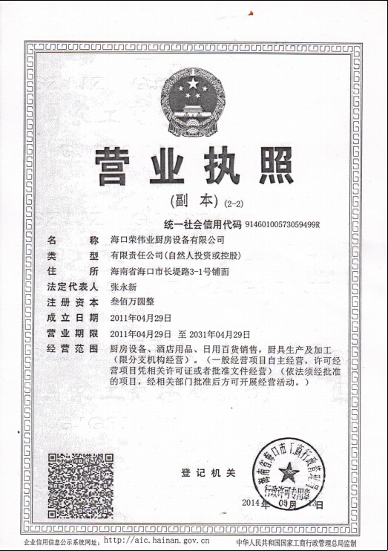

- 税收证明
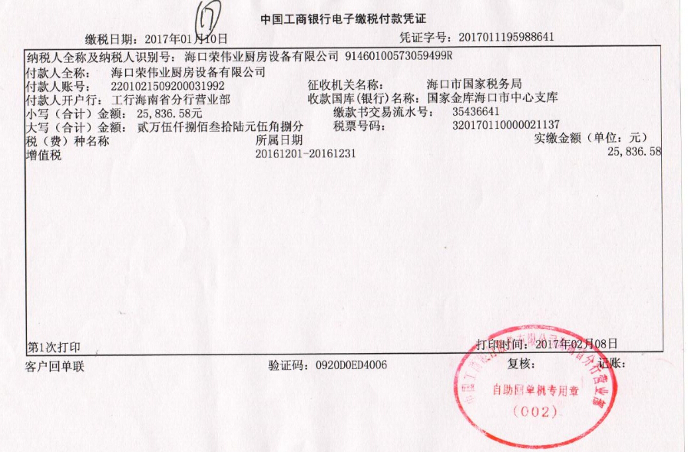

- 社保证明
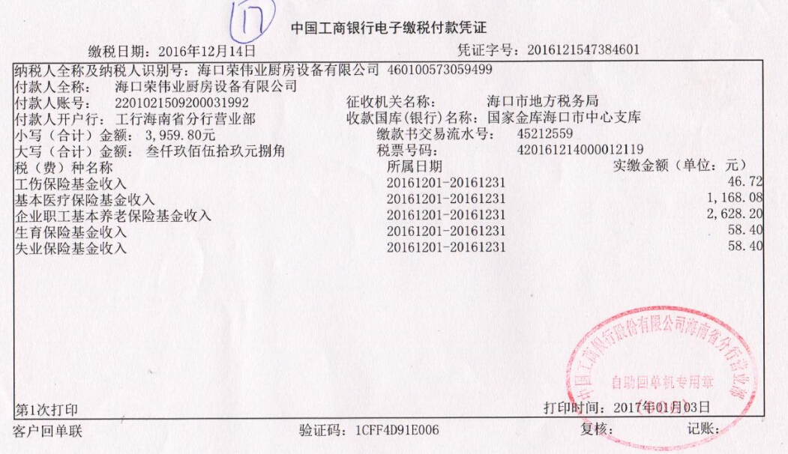
- 保证金证明

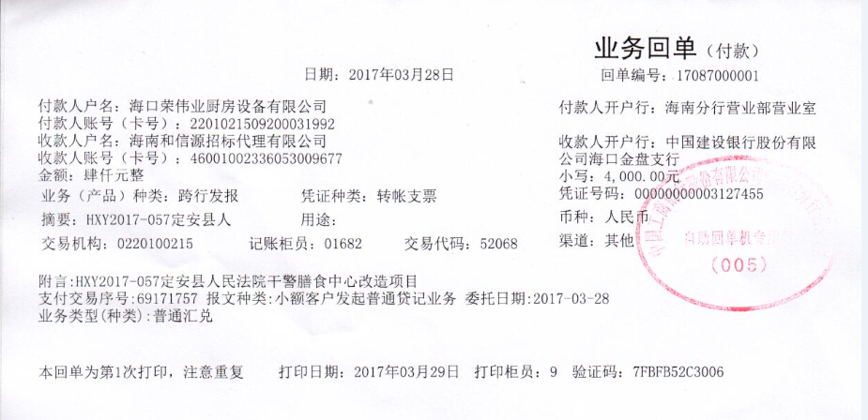

- 现场勘踏确认函
（项目编号：HXY2017-057）
我公司于 年 月 日，对定安县人民法院定安县人民法院干警膳食中心改造项目的现场进行了实地踏勘，对现场情况都进行了了解和确认，并编制（或绘制）了相关实施（或设计）方案。

踏勘单位： （盖章） 业主单位： （盖章）
踏勘单位代表签名： 业主单位代表签名：
日期： 年 月 日 日期： 年 月 日

